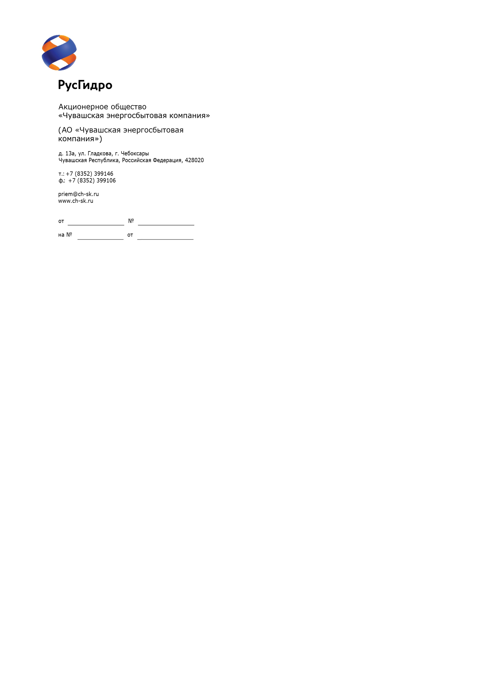

|  |
| --- |
| **Потенциальным Участникам**  **аукциона** |

|  |  |
| --- | --- |
| **29.06.2018г.** | **32/01-2222** |
|  |  |

**ИЗВЕЩЕНИЕ**

**о закупке**

1. **Организатор:** Акционерное общество «Чувашская энергосбытоваякомпания», сокращенное наименование: АО «Чувашская энергосбытовая компания», адрес местонахождения (почтовый адрес): 428020, Россия, Чувашская Республика, г.Чебоксары, ул. Федора Гладкова, д.13А, адрес электронной почты: **http://www.ch-sk.ru**, контактный телефон: (8352) 399-146.
2. **Представитель Организатора:** Егорова Светлана Александровна – Руководитель группы закупок АО «Чувашская энергосбытовая компания», контактный телефон: (8352) 39-91-96, факс: (8352) 399-111, **e-mail:esa**[**@ch-sk.ru**](mailto:mike@ch-energo.ru)**.**
3. **Заказчик:** Акционерное общество «Чувашская энергосбытовая компания», сокращенное наименование: АО «Чувашская энергосбытовая компания», адрес местонахождения (почтовый адрес): 428020, Россия, Чувашская Республика, г.Чебоксары, ул. Федора Гладкова, д.13А, адрес электронной почты: http://www.ch-sk.ru, контактный телефон: (8352) 399-146.
4. **Способ и предмет закупки:** Открытый аукцион на право заключения Договора поставки расходных материалов и комплектующих к оргтехнике для нужд АО «Чувашская энергосбытовая компания» (Лот №7-ХОЗ-2018-ЧЭСК/12).
5. **Участники закупки:** Участвовать в закупке могут только субъекты малого и среднего предпринимательства.
6. **Проведение закупки с использованием функционала электронной торговой площадки:** ДА (Единая электронная торговая площадка – Интернет-сайт www.roseltorg.ru (далее – ЕЭТП)).
7. **Количество поставляемого товара, объема выполняемых работ, оказываемых услуг:** в соответствии с Документацией о закупке.
8. **Место поставки товара, выполнения работ, оказания услуг:** в соответствии с Документацией о закупке.
9. **Условия договора:** в соответствии с Документацией о закупке.
10. **Начальная (максимальная) цена договора:**

- 1 328 164,20 руб., без учета НДС;

- 1 567 233,76 руб., с учетом НДС (18%).

1. **Срок предоставления Документации о закупке:** с 29.06.2018г. по 23.07.2018г.
2. **Порядок предоставления Документации о закупке:** Документация о закупке размещена на официальном сайте Единой информационной системы в сфере закупок [**www.zakupki.gov.ru**](http://www.zakupki.gov.ru) (далее – «Официальный сайт») и на ЕЭТП, и дополнительно может быть предоставлена любому лицу по его письменному запросу в следующем порядке:

- Участник направляет письменный запрос на имя Председателя закупочной комиссии первого уровня по адресу, указанному в п.1 настоящего Извещения, либо по факсу (8352) 39-91-11 (запрос должен быть оформлен на бланке организации, иметь исходящий номер и дату, подписан руководителем, в запросе указывается вид и предмет открытого аукциона, телефон, факс, ФИО контактного лица, электронный адрес);

- Организатор передает Участнику Документацию о закупке на бумажном или электронном носителе в соответствии с запросом.

1. **Размер, порядок и сроки внесения платы, взимаемой Организатором за предоставление Документации:** не взимается.
2. **Обеспечение исполнения обязательств Участника закупки:** Информация о форме, размере и порядке предоставления обеспечения исполнения обязательств Участника закупки приведены в Документации о закупке.
3. **Сведения о дате начала и окончания приема заявок, месте и порядке их представления Участниками:**

Для участия в аукционе необходимо своевременно подать аукционную заявку, в соответствии с регламентом ЕЭТП и соглашением участника с оператором данной системы, подготовленную в порядке, оговоренном в аукционной документации. Аукционные заявки принимаются **с 29 июня 2018г.** **до 13:00 (по московскому времени)** **23 июля 2018г.** на ЕЭТП.

Все требуемые документы в соответствии условиями настоящей Документации должны быть предоставлены Участниками аукциона через ЕЭТП в форме электронных документов, подписанных электронной цифровой подписью лица, имеющего право действовать от имени Участника аукциона в доступном для прочтения формате.

При подаче аукционной заявки через ЕЭТП Участник обязан указать цену своей аукционной заявки, являющуюся его первой ценовой ставкой в ходе проведения аукциона, заполнив соответствующее поле на электронно-торговой площадке и подписав ее своей электронно-цифровой подписью. Дальнейшая подача ценовых ставок в ходе проведения аукциона будет возможна только путем снижения Участником его первоначальной ценовой ставки, поданной вместе с аукционной заявкой.

1. **Место подачи заявок на участие в закупке (адрес):** Заявка в электронном виде подается через ЕЭТП.

-заявка в бумажной форме по адресу: 428020, Россия, Чувашская Республика, г.Чебоксары, ул. Федора Гладкова, д.13А (кабинет №411, 4 этаж, Группа закупок).

1. **Дата, время и место рассмотрения заявок:** 13.08.2018 в 16 часов 00 минут по московскому времени по адресу: 428020, Чувашская Республика, г.Чебоксары, ул. Федора Гладкова, д.13А. Организатор вправе, при необходимости, изменить данный срок.

1. **Дата проведения аукциона (процедуру снижения цены Участниками аукциона) на ЕЭТП:** 14.08.2018 с 14 часов 00 минут по московскому времени. Организатор вправе, при необходимости, изменить данный срок.
2. **Дата, время и место подведения итогов закупки:** 14.08.2018 в 16 часов 00 минут по московскому времени по адресу: 428020, Чувашская Республика, г.Чебоксары, ул. Федора Гладкова, д.13А. Организатор вправе, при необходимости, изменить данный срок.

1. **Дата, время и место подписания Протокола о результатах аукциона:** 14.08.2018 в 17 часов 00 минут по московскому времени по адресу: 428020, Чувашская Республика, г.Чебоксары, ул. Федора Гладкова, д.13А.Организатор вправе, при необходимости, изменить данный срок.
2. **Срок заключения договора:** Договор по результатам закупки между Организатором и Победителем будет заключен в течение 20 (двадцати) рабочих дней, но не ранее чем через 10 (десять) дней после публикации Протокола выбора победителя закупки.

1. Единственным критерием выбора победителя аукциона является цена при условии соответствия заявки участника требованиям Документации о закупке.
2. *Организатор закупки имеет право отказаться от проведения закупки не позднее, чем за 1 (один) календарный день до подведения итогов закупки, не неся никакой ответственности перед Участниками закупки или третьими лицами, которым такое действие может принести убытки. Организатор закупки незамедлительно уведомляет всех Участников закупки об отказе от проведения закупки посредством размещения информации на Официальном сайте.*

**Подробное описание закупаемой продукции и условий Договора, а также процедур закупки содержится в Документации по закупке, которая размещена на Официальном сайте и является неотъемлемым приложением к данному извещению.**

Председатель Закупочной комиссии

первого уровня АО «Чувашская энергосбытовая компания» А.С. Егоров